LAPORAN PROJECT AKHIR PAPB
APLIKASI REKAM MEDIS BERBASIS MOBILE
MEDIKU
Nama Anggota Kelompok :
- Yalesvepa (14523076)
- Astrid Dini Hanifa (14523062)
- Herdiansyah Subakti (14523028)
- Adrian Oktaviano Pratama (14523002)

Kelas : TI 1
Link project : https://github.com/hanifastrid/MEDIKU.git

Cara Penggunaannya adalah sebagai berikut :

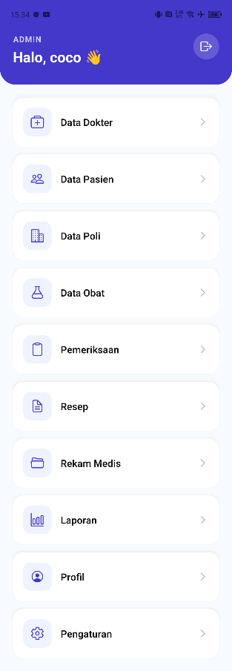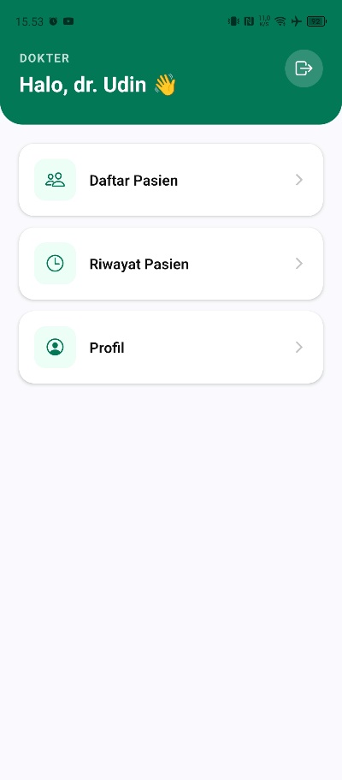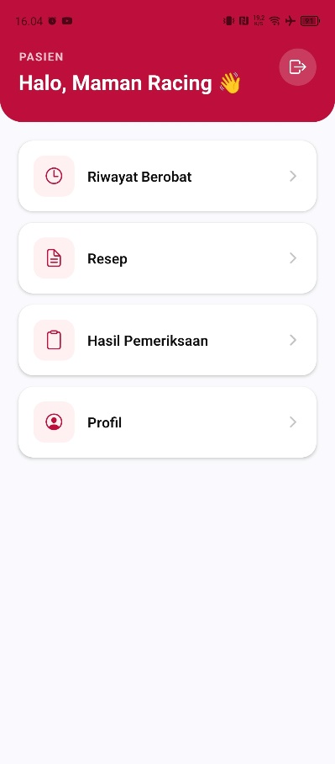

Aplikasi Mediku dapat di akses oleh 3 (tiga) user yaitu Admin, Dokter dan Pasien.

- Tampilan Aplikasi
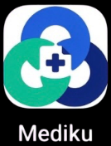

- Tampilan Awal (Splash Screen)



Pada saat aplikasi Mediku pertama kali dijalankan, sistem akan memuat halaman Splash Screen terlebih dahulu. Tampilan awal ini menyajikan lambang/logo resmi Mediku yang memiliki komposisi visual berupa tiga elemen kurva berwarna biru, hijau, serta biru tua yang saling bertautan dan memutari ikon salib medis di titik pusatnya. Layar transisi ini berjalan otomatis dalam rentang waktu singkat sebelum melanjutkan ke tahapan berikutnya (seperti halaman masuk/pendaftaran).

- Tampilan Masuk (Login)

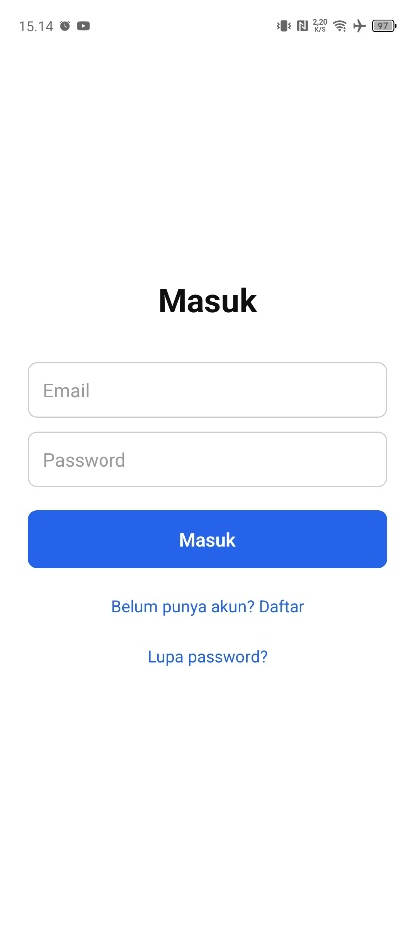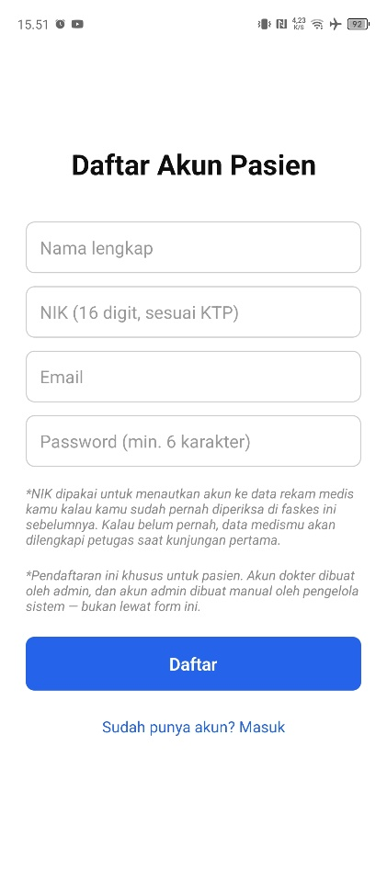
Halaman login berfungsi sebagai gerbang verifikasi pengguna sebelum mengakses fitur-fitur di dalam aplikasi Mediku. Tata letak halaman ini dirancang minimalis dan intuitif untuk mempermudah proses autentikasi. Pada tampilan terdapat tulisan “Belum punya akun? Daftar” ini untuk mengarahkan pengguna yang belum memiliki akun untuk melakukan pendaftaran akun terlebih dahulu dan tulisan “Lupa password?” ini untuk me reset password apabila pengguna lupa password akun yang sudah dibuat.

- Tampilan Aplikasi “Admin”

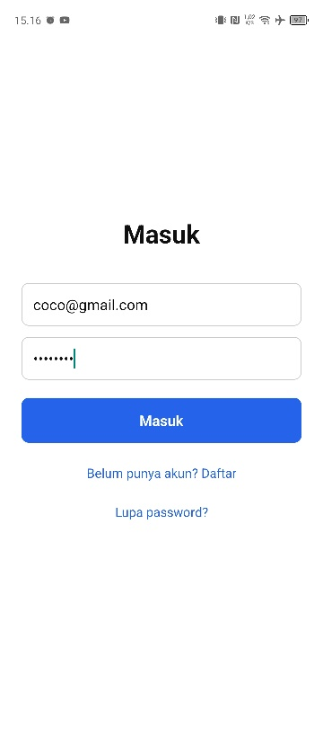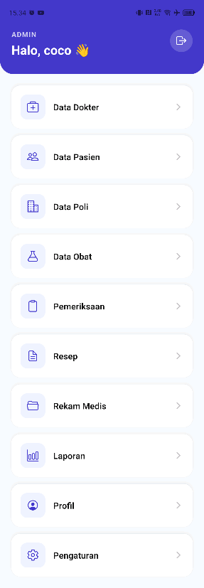

Setelah menginputkan akun Admin (coco@gmail.com) pada halaman masuk, pengguna akan diarahkan ke halaman Dasbor Admin. Dasbor ini menyajikan panel navigasi utama berbasis daftar kartu menu untuk mempermudah tata kelola data operasional medis.

Menu | Keterangan
Data Dokter | Keterangan & fungsi utama
Data Pasien | Pengelolaan informasi dan profil dokter yang terdaftar
Data Poli | Pengaturan unit/poliklinik layanan kesehatan
Data Obat | Inventarisasi dan katalog obat-obatan
Pemeriksaan | Pencatatan serta penjadwalan proses pemeriksaan medis
Resep | Pengelolaan resep obat yang diterbitkan oleh dokter
Rekam Medis | Riwayat dan dokumentasi rekam medis pasien
Laporan | Pemantauan rekapitulasi data dan statistik operasional
Profil | Pengaturan identitas dan kredensial akun Admin
Pengaturan | Konfigurasi sistem dan parameter aplikasi

- Menu Data Dokter

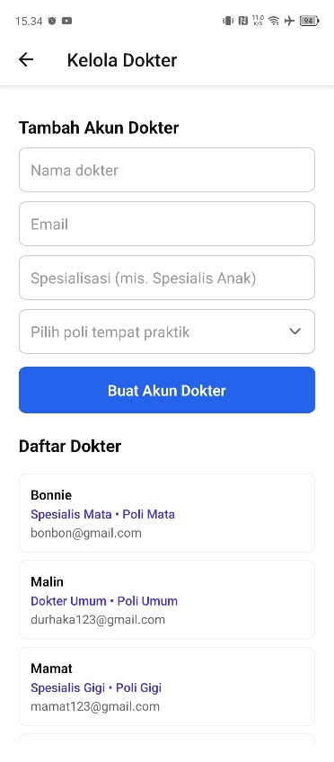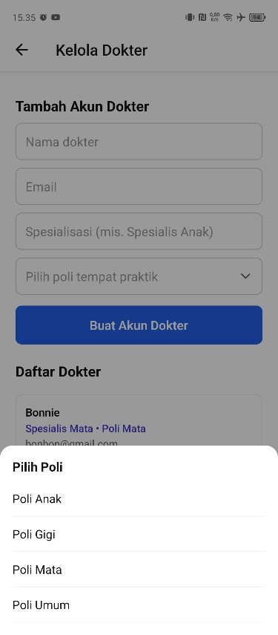

Pada halaman menu Data Dokter, berisi Kelola Dokter yaitu Admin dapat membuat atau menambahkan akun dokter sesuai dengan Poli nya, dan Daftar Dokter yang sudah di tambahkan akan muncul pada bagian bawah halaman Kelola Dokter.

- Menu Data Pasien

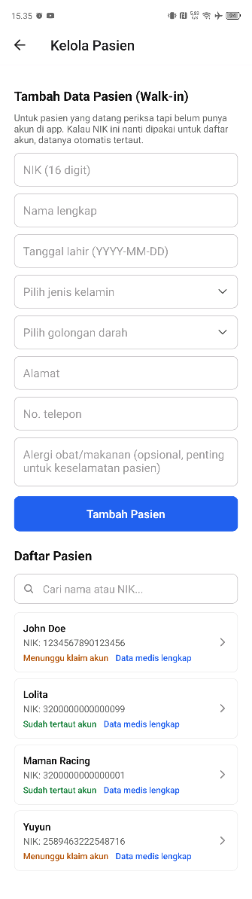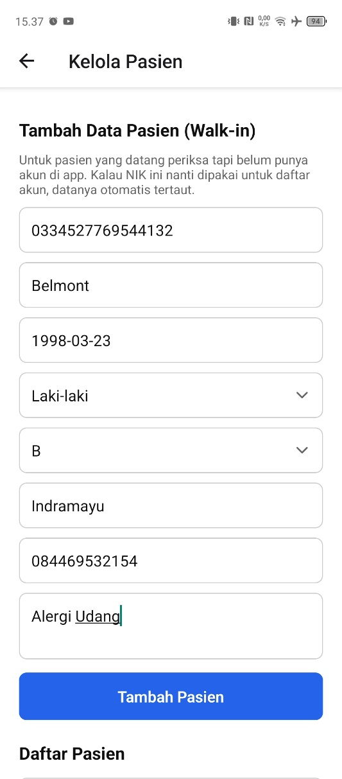
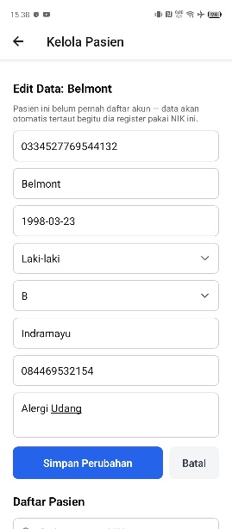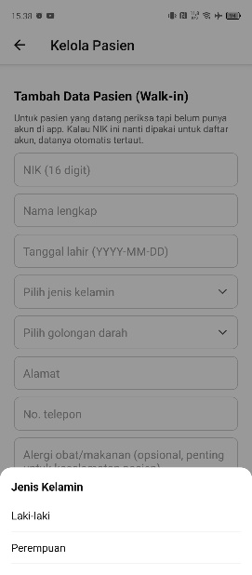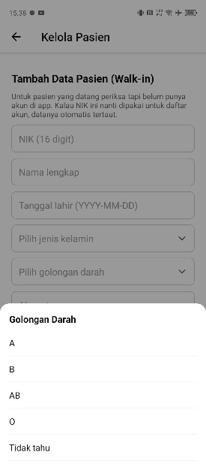

Pada menu Data Pasien, berisi Kelola Pasien yaitu Admin dapat menambahkan data pasien baru seperti pada contoh di gambar, kemudia admin juga bisa mengedit data pasien apabila ada perubahan data dari pasien. Lalu data akan tersimpan di Daftar Pasien.

- Menu Data Poli

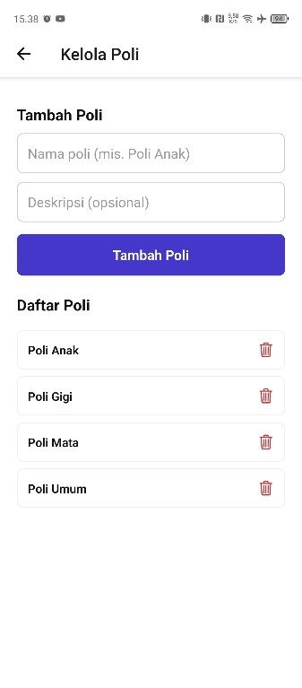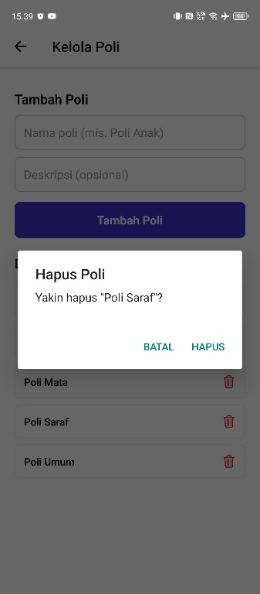

Pada menu Data Poli, berisi Kelola Poli yaitu Admin dapat menambahkan Poli baru yang akan masuk ke Daftar Poli dan Admin dapat menghapus Daftar Poli.

- Menu Data Obat

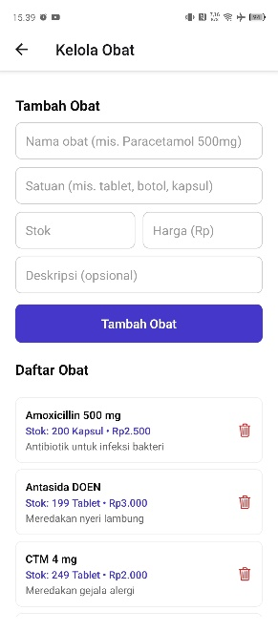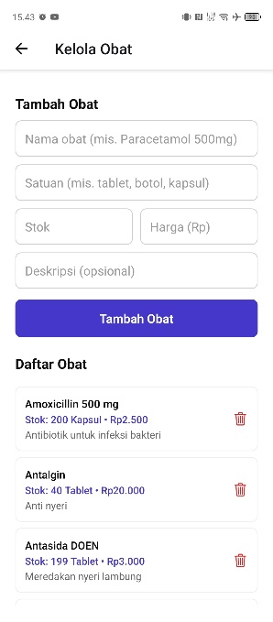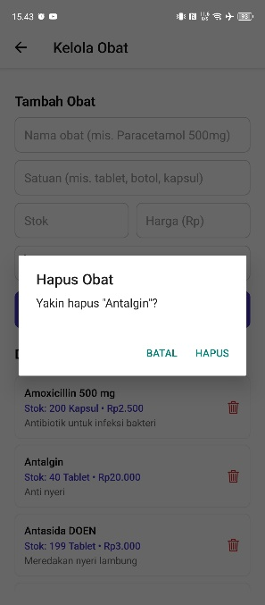

Pada menu Data Obat, berisi Kelola Obat yaitu Admin dapat menambahkan obat beserta harga dan stok nya, kemudian Admin juga dapat menghapus Daftar Obat.

- Menu Pemeriksaan

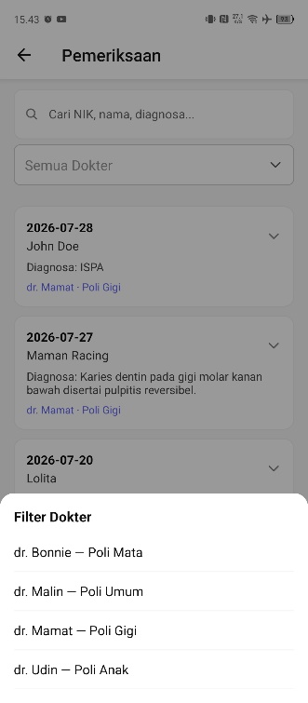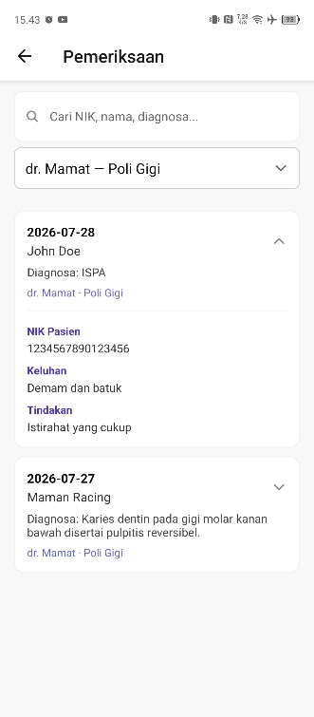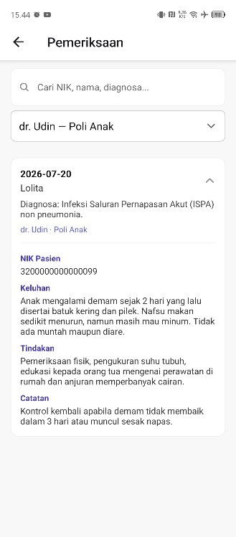

Pada menu Pemeriksaan berisi data - data pasien yang telah di periksa oleh dokter berdasarkan Dokter dan Poli nya, di menu ini Admin dapat mencari data Pemeriksaan pasien dengan mengetikkan NIK, nama atau diagnosa pasien pada bar pencarian.

- Menu Resep

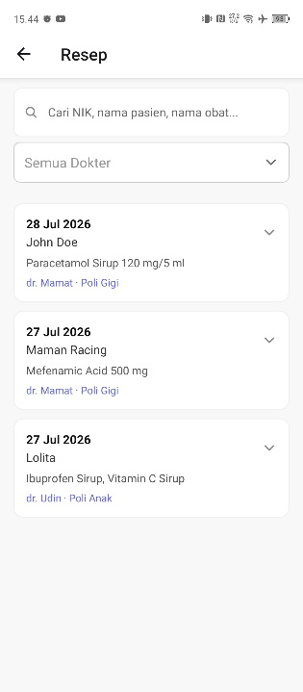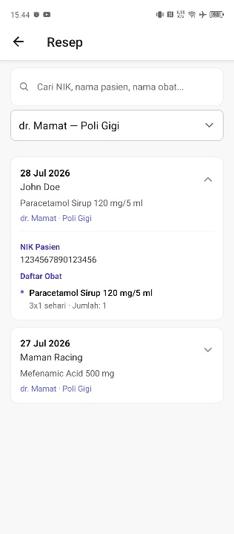

Pada menu Resep berisi data resep obat yang diberikan oleh dokter untuk pasien yang telah melakukan pemeriksaan. Pada menu ini Admin dapat melakukan pencarian data Resep pasien dengan mengetikkan NIK, nama atau diagnosa pasien pada bar pencarian.

- Menu Rekam Medis

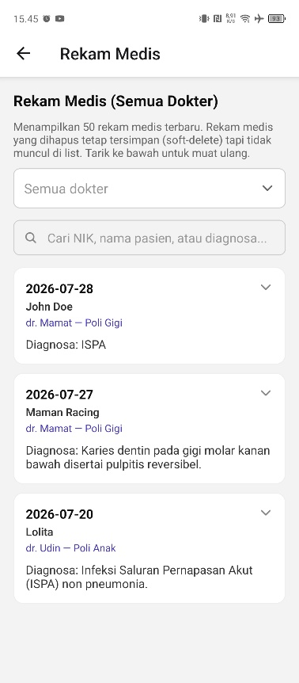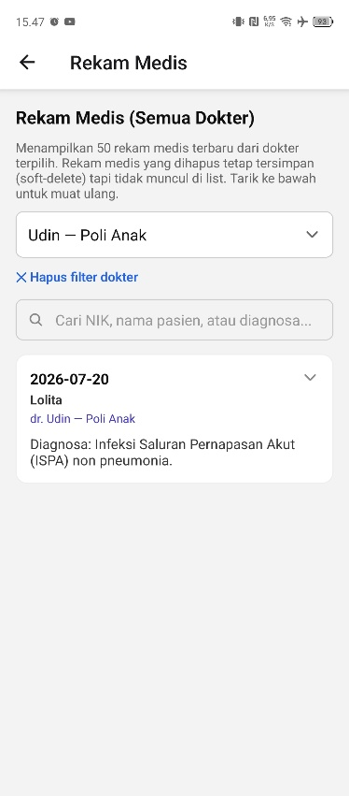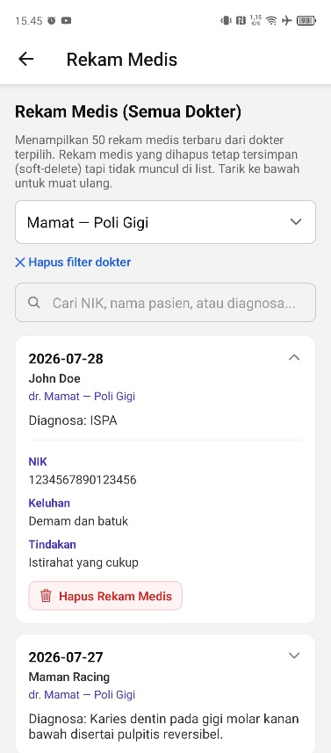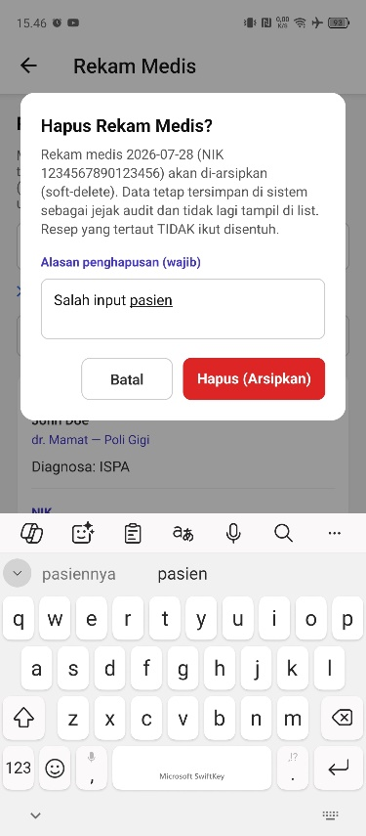
Pada menu Rekam Medis, Admin dapat melihat seluruh hasil rekam medis pasien dari semua poli yang ada dan Admin juga dapat menghapus rekam medis pasien dengan Alasan yang jelas dan wajib di isi. Penghapusan data Rekam Medis disini tidak sepenuhnya terhapus melainkan hanya di arsipkan saja atau di hapus dari list, jadi data Rekam Medis tetap tersimpan di dalam sistem.

- Menu Laporan

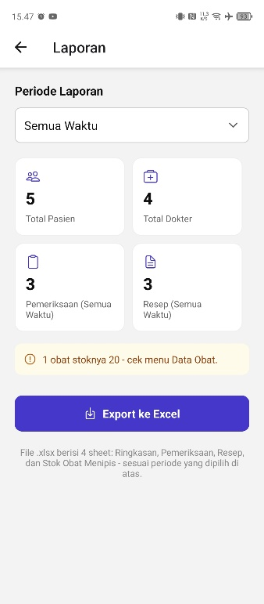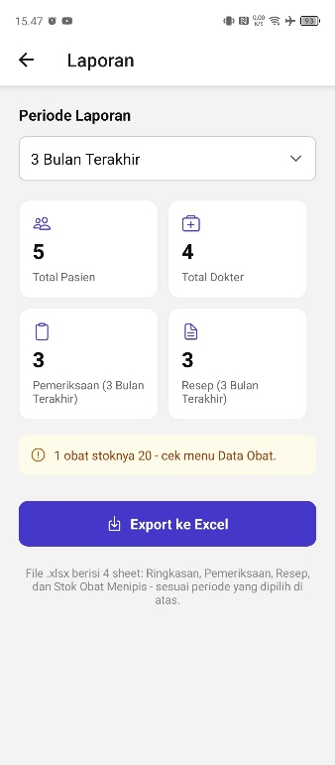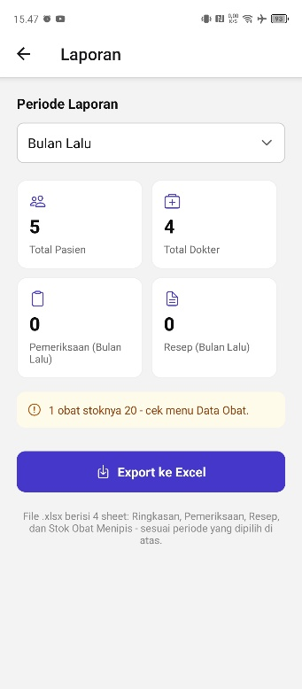
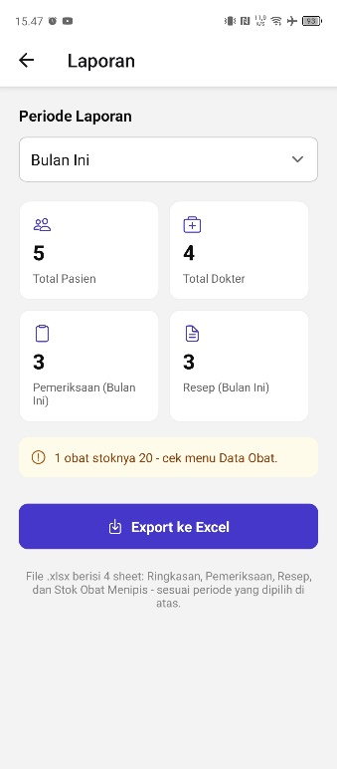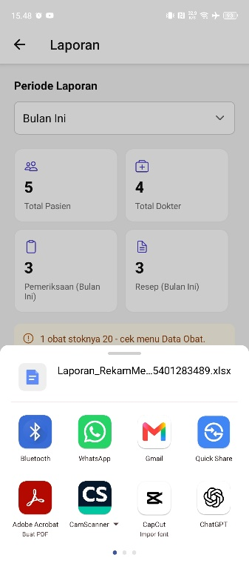

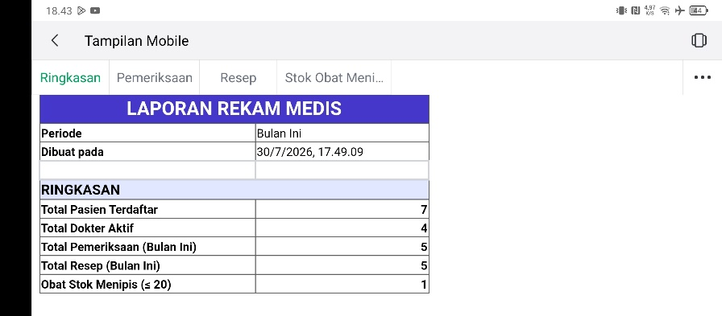

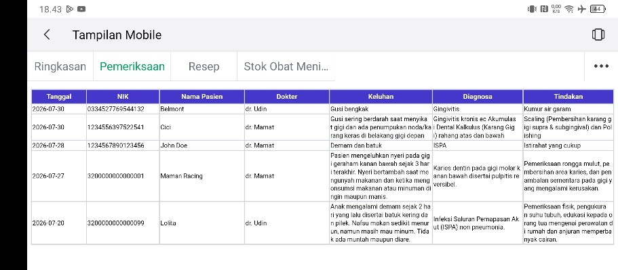

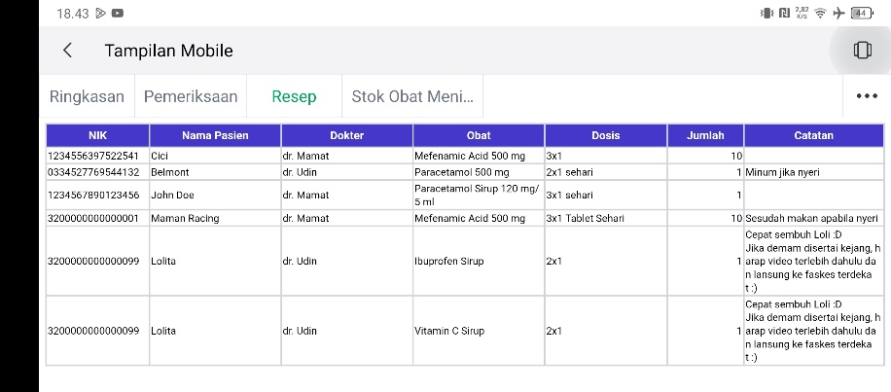

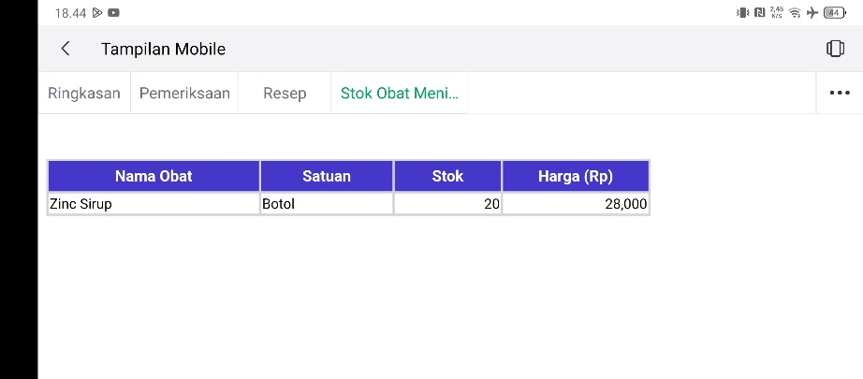
Pada menu Laporan, Admin dapat mencetak semua data sebagai bentuk laporan berdasarkan waktu (bulan ini, bulan lalu, 3 bulan terakhir, semua waktu), dengan output format file excel seperti pada gambar.

- Menu Profil

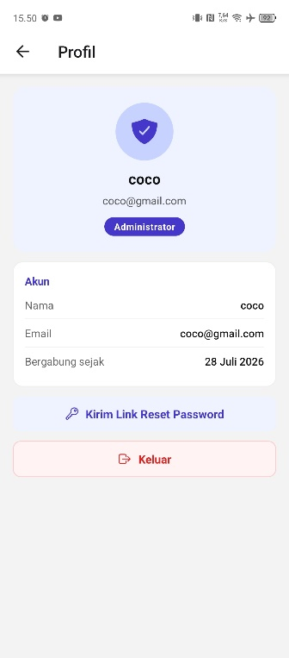

Pada menu Profil berisi data Admin berupa nama, email dan tanggal awal bergabung. Terdapat juga tombol “Kirim Link Reset Password” untuk mengganti password baru dan tombol Keluar untuk logout akun dari aplikasi.

- Menu Pengaturan

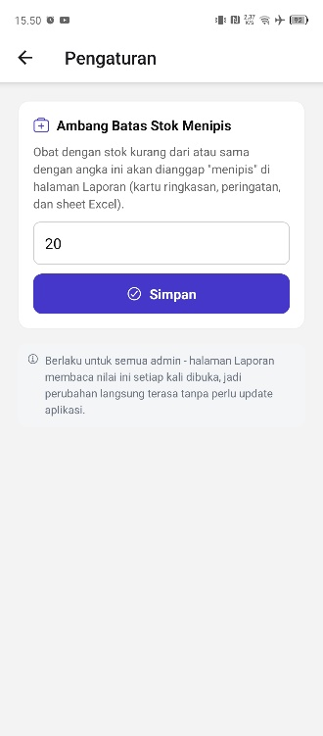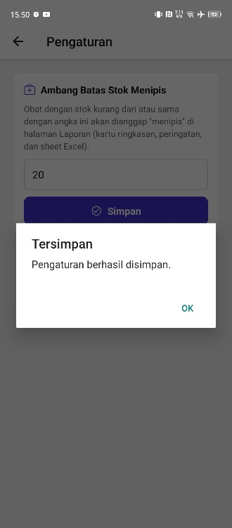

Pada menu Pengaturan, Admin dapat mengubah ambang batas stok menipis obat yang akan dimasukkan ke dalam laporan.

- Tampilan Aplikasi “Dokter”

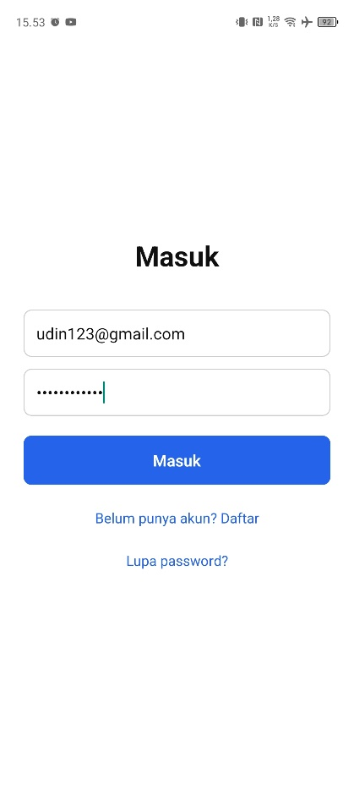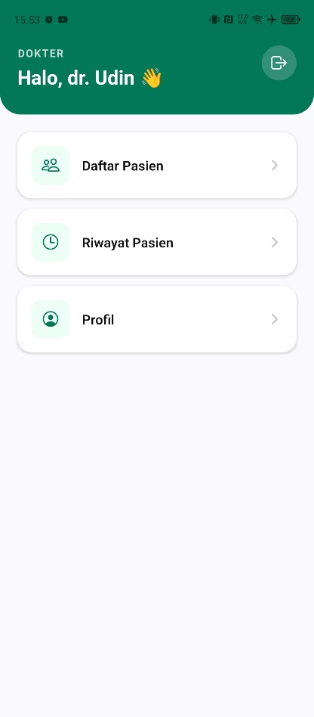
Setelah menginputkan akun Dokter (udin123@gmail.com) pada halaman masuk, pengguna akan diarahkan ke halaman Dasbor Dokter. Dasbor ini menyajikan menu yang dapat di kelola oleh Dokter.
Menu | Keterangan
Daftar Pasien | Menampilkan daftar antrean atau pasien yang dijadwalkan untuk menjalani pemeriksaan
Riwayat Pasien | Mengakses catatan medis dan histori penanganan pasien yang telah diperiksa sebelumnya
Profil | Pengaturan identitas dan kredensial akun Dokter

- Menu Daftar Pasien

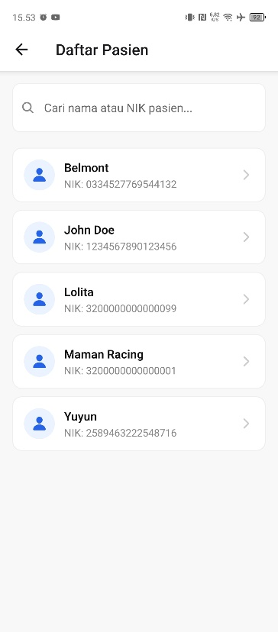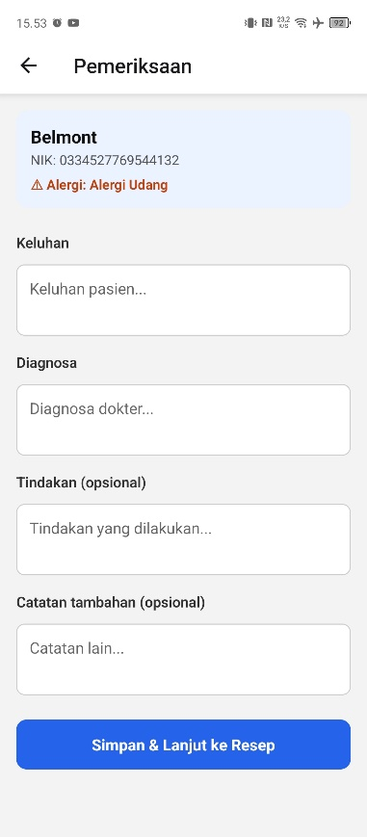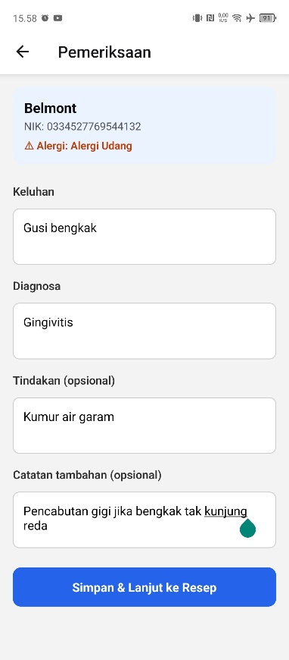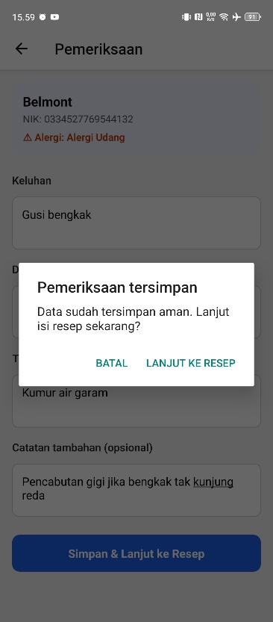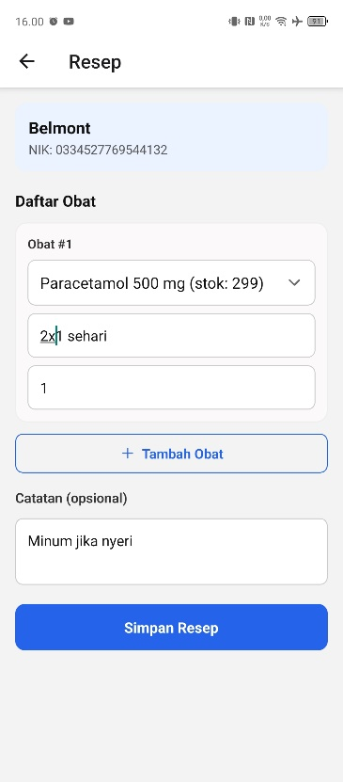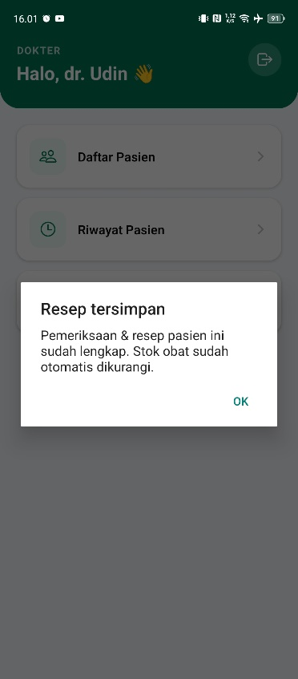

Pada menu Daftar Pasien, Dokter dapat melihat seluruh Daftar Pasien dan menginputkan hasil pemeriksaan beserta resep obat nya.

- Menu Riwayat Pasien

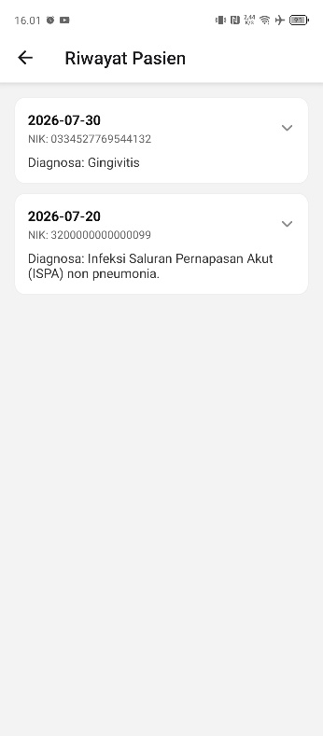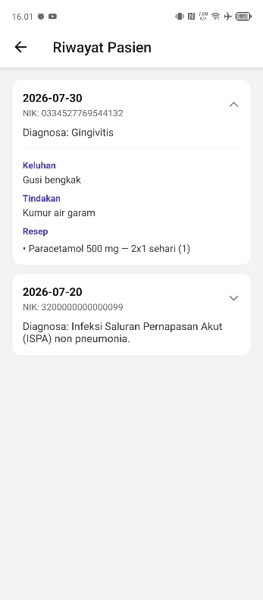

Menu Riwayat Pasien ini berisi data riwayat penyakit dan pemeriksaan pasien.

- Menu Profil

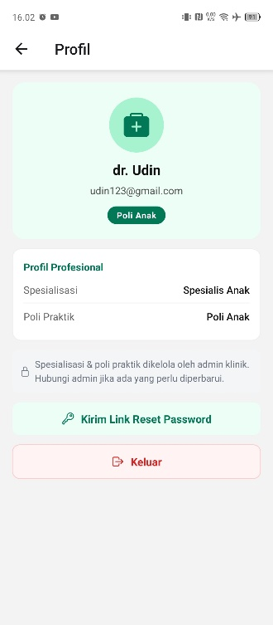
Pada menu Profil berisi data Dokter berupa nama, email, spesialisasi dan poli praktik. Terdapat juga tombol “Kirim Link Reset Password” untuk mengganti password baru dan tombol Keluar untuk logout akun dari aplikasi.

- Tampilan Aplikasi “Pasien”

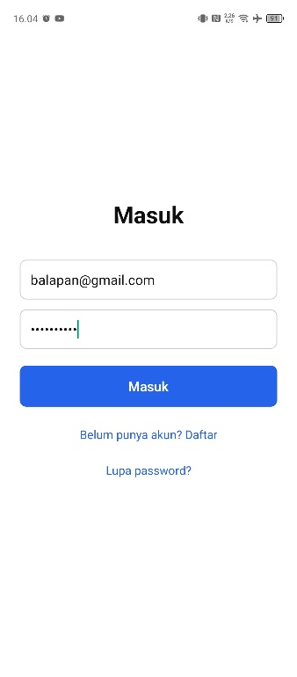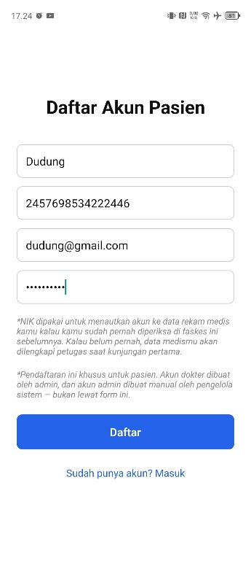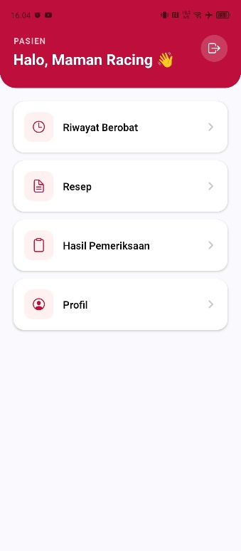

Di akun pasien ini dapat melakukan login dan juga daftar sebagai pasien baru pada halaman masuk, lalu pengguna akan diarahkan ke halaman Dasbor Pasien. Dasbor ini menyajikan menu yang dapat di kelola oleh Pasien.
Menu | Keterangan
Riwayat Berobat | Memuat catatan tanggal dan riwayat kunjungan medis yang pernah dilakukan oleh pasien
Resep | Menampilkan rincian resep obat yang diberikan oleh dokter beserta petunjuk pengguaannya
Hasil Pemeriksaan | Menyajikan rangkuman hasil diagnosis atau catatan medis dari sesi pemeriksaan
Profil | Pengaturan identitas dan kredensial akun Pasien

- Menu Riwayat Berobat

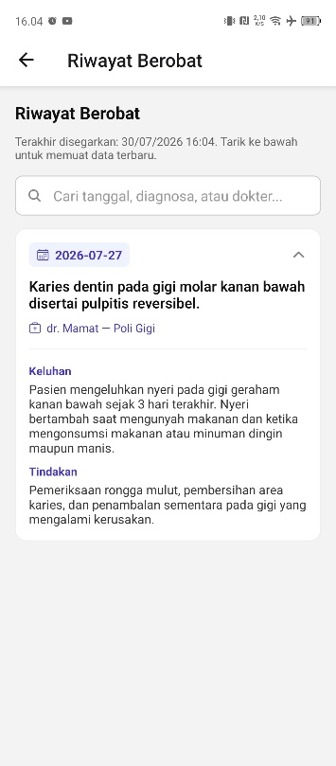

Pada menu Riwayat Berobat, Pasien dapat melihat data berobat atau pemeriksaan pasien dilengkapi dengan tanggal pemeriksaan.

- Menu Resep
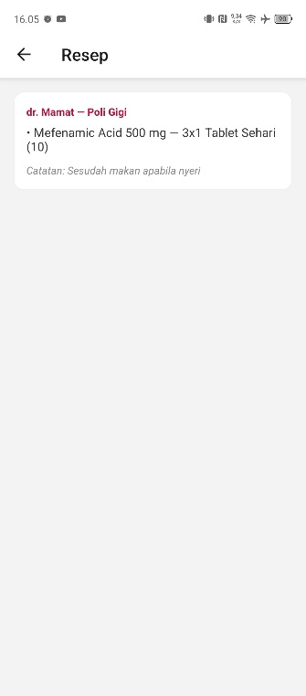

Pada menu Resep, Pasien dapat melihat resep obat yang telah diberikan dokter.

- Hasil Pemeriksaan

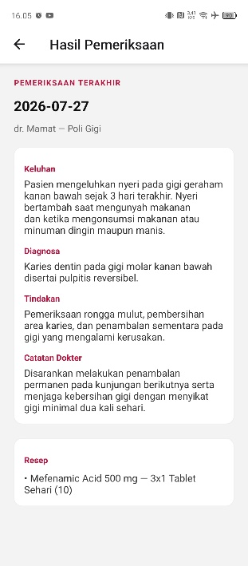

Pada menu Hasil Pemeriksaan, Pasien dapat melihat hasil pemeriksaan yang telah dilakukan beserta resep obatnya.

- Profil

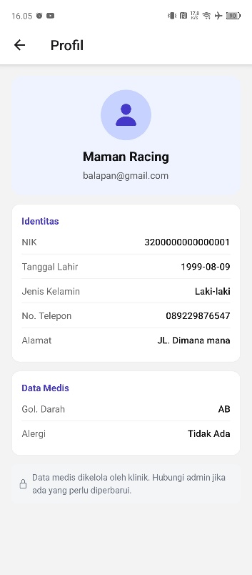

Pada menu Profil berisi identitas Pasien dan data medis Pasien.

